TRƯỜNG CÔNG NGHỆ THÔNG TIN PHENIKAA
KHOA HỆ THỐNG THÔNG TIN
⸎⸎⸎⸎⸎

BÁO CÁO BÀI TẬP LỚN
HỌC PHẦN LẬP TRÌNH CHO THIẾT BỊ DI ĐỘNG
Đề tài : Ứng dụng tìm kiếm và tải hình nền
WallpaperHub
Thành viên : Nguyễn Anh Tài - 23010584

Giáo viên hướng dẫn : Th.S Nguyễn Xuân Quế

Lớp tín chỉ : N04

HÀ NỘI, THÁNG 11/2025

Mục lục
LỜI MỞ ĐẦU 2
PHẦN 1: SOFTWARE REQUIREMENTS SPECIFICATION (SRS) 3
1. Giới thiệu, mục đích dự án 3
2. Mô tả tổng quan hệ thống 3
3. Yêu cầu chức năng 5
3.1. UC01 - Xem Trending Wallpapers 5
3.2. UC02 - Tìm kiếm hình nền 6
3.3. UC03 - Xem theo Category 7
3.4. UC04 - Xem chi tiết ảnh 8
3.5. UC05 - Download hình nền 9
3.6. UC07 - Navigate Between Pages 10
4. Yêu cầu phi chức năng 12
4.1. Yêu cầu về hiệu năng 12
4.2. Yêu cầu về giao diện 12
5. Use case specification 13
5.1. Sơ đồ Use case 13
5.2. Sơ đồ hoạt động - Search Wallpapers 14
5.3. Sơ đồ tuần tự - Download Image 16
PHẦN 2: SOFTWARE ARCHITECTURE DOCUMENT (SAD) 17
6. Tổng quan kiến trúc 17
Sơ đồ gói 18
7. Thiết kế chi tiết 19
7.1. Class Diagram 19
PHẦN 3: LỜI CẢM ƠN VÀ TRI ÂN 21

LỜI MỞ ĐẦU
Trong kỷ nguyên công nghệ số, các thiết bị di động thông minh đã trở thành một phần không thể thiếu trong cuộc sống hàng ngày. Cùng với sự phát triển đó, nhu cầu cá nhân hóa giao diện, đặc biệt là hình nền (wallpaper), ngày càng tăng cao. Người dùng luôn mong muốn tìm kiếm những hình ảnh đẹp, chất lượng cao một cách nhanh chóng và thuận tiện để thể hiện phong cách cá nhân.
Tuy nhiên, nhiều giải pháp hiện có trên thị trường thường đi kèm với quảng cáo, chi phí, hoặc trải nghiệm người dùng phức tạp. Nhận thấy nhu cầu này, dự án "WallpaperHub" được ra đời với mục tiêu cung cấp một ứng dụng miễn phí, đơn giản và hiệu suất cao, giúp người dùng dễ dàng khám phá và tải về hàng triệu hình nền chất lượng từ kho dữ liệu Pexels API.
Dự án này là bài tập lớn cho môn học Lập trình di động, được phát triển hoàn toàn bằng framework Flutter. Việc lựa chọn Flutter không chỉ vì khả năng phát triển đa nền tảng (cross-platform), mà còn vì hiệu năng vượt trội và khả năng xây dựng giao diện đẹp mắt, mượt mà.
Báo cáo này sẽ trình bày chi tiết toàn bộ quá trình phân tích, thiết kế và xây dựng ứng dụng, bao gồm hai phần chính:
- Phần 1 - SRS (Software Requirements Specification): Đặc tả các yêu cầu, chức năng mà ứng dụng cung cấp.
- Phần 2 - SAD (Software Architecture Document): Mô tả về kiến trúc và thiết kế kỹ thuật của hệ thống.
Đây là tài liệu quan trọng để ghi lại quá trình học tập, vận dụng kiến thức từ lý thuyết vào thực tiễn, và cũng là nền tảng để đánh giá kết quả của dự án.

PHẦN 1: SOFTWARE REQUIREMENTS SPECIFICATION (SRS)

1. Giới thiệu, mục đích dự án
Dự án "WallpaperHub" được thực hiện với mục đích chính là áp dụng các kiến thức lý thuyết đã học từ môn Lập trình di động vào việc xây dựng một ứng dụng hoàn chỉnh, có khả năng hoạt động trong thực tế. Đây là cơ hội để sinh viên vận dụng trực tiếp kỹ năng lập trình với ngôn ngữ Dart và framework Flutter, đặc biệt tập trung vào việc phát triển ứng dụng đa nền tảng. Các mục tiêu kỹ thuật cụ thể bao gồm: thiết kế giao diện người dùng (UI/UX) theo chuẩn Material Design, xử lý tác vụ bất đồng bộ khi làm việc với API bên ngoài (Pexels REST API), và thực hành quản lý trạng thái (State Management) trong ứng dụng.
Về mặt ý nghĩa, dự án không chỉ dừng lại ở việc hoàn thành yêu cầu môn học mà còn mang lại giá trị thực tiễn sâu sắc.
- Đối với người phát triển (sinh viên): Đây là quá trình tích lũy kinh nghiệm quý báu về toàn bộ vòng đời phát triển phần mềm—từ khâu phân tích yêu cầu (SRS), thiết kế kiến trúc (SAD), đến lập trình và triển khai. Việc đối mặt và giải quyết các vấn đề kỹ thuật thực tế (như xử lý lỗi mạng, tối ưu hiệu năng cuộn, hay đảm bảo thiết kế responsive) giúp củng cố kiến thức và xây dựng sự tự tin.
- Đối với người dùng: WallpaperHub giải quyết một nhu cầu thực tế là tìm kiếm và tải hình nền chất lượng cao một cách đơn giản, nhanh chóng và miễn phí. Ứng dụng cung cấp một trải nghiệm người dùng tập trung, loại bỏ sự phức tạp thường thấy trên các website hay các ứng dụng có nhiều quảng cáo.
Tóm lại, dự án là cầu nối quan trọng giữa lý thuyết và thực hành, tạo ra một sản phẩm hữu hình, đồng thời chứng minh năng lực của sinh viên trong việc làm chủ công nghệ và phát triển ứng dụng di động.

2. Mô tả tổng quan hệ thống
WallpaperHub là một ứng dụng độc lập, được phát triển với mục tiêu cung cấp một kho hình nền chất lượng cao và hoàn toàn miễn phí cho người dùng.
Hệ thống không tự lưu trữ cơ sở dữ liệu hình ảnh mà hoạt động như một máy khách (client) trung gian. Ứng dụng tích hợp trực tiếp với Pexels REST API v1 để truy xuất, tìm kiếm và hiển thị nội dung. Vị trí của ứng dụng trong hệ thống tổng thể được mô tả như sau:

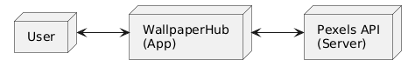
Để đáp ứng mục tiêu đề ra, ứng dụng tập trung vào các chức năng chính sau đây:
- Xem hình nền thịnh hành: Tự động hiển thị 15 hình nền phổ biến nhất (Trending/Curated) ngay khi người dùng mở ứng dụng.
- Tìm kiếm theo từ khóa: Cho phép người dùng nhập từ khóa (ví dụ: "Ocean", "Nature") để tìm kiếm các hình nền cụ thể.
- Gợi ý tìm kiếm: Hiển thị các từ khóa gợi ý (search suggestions) khi người dùng gõ vào ô tìm kiếm.
- Duyệt theo danh mục: Cung cấp 7 danh mục được tuyển chọn (Nature, City, Cars, Bikes, Street Art, Wild Life, Motivation) để người dùng khám phá.
- Xem chi tiết ảnh: Cho phép người dùng nhấn vào một ảnh để xem ở chế độ toàn màn hình.
- Tải xuống: Cung cấp nút bấm để người dùng tải hình nền ở chất lượng cao (large2x) về thiết bị.
- Cuộn vô hạn (Infinite Scroll): Tự động tải thêm các ảnh mới khi người dùng cuộn đến cuối danh sách, mang lại trải nghiệm duyệt nội dung liên tục.

3. Yêu cầu chức năng

3.1. UC01 - Xem Trending Wallpapers
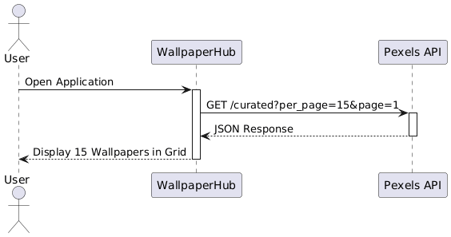
Sơ đồ minh họa rõ ràng các bước tương tác giữa ba thành phần chính: User (Người dùng), WallpaperHub (Ứng dụng), và Pexels API (Dịch vụ cung cấp dữ liệu).
Luồng sự kiện bắt đầu khi User thực hiện hành động "Open Application" (Mở Ứng dụng).
Ngay lập tức, ứng dụng WallpaperHub gửi một yêu cầu GET đến Pexels API tại endpoint /curated?per_page=15&page=1. Yêu cầu này có ý nghĩa là "Lấy 15 hình nền được tuyển chọn (trending) ở trang đầu tiên".
Sau khi xử lý yêu cầu, Pexels API trả về một "JSON Response" (Dữ liệu JSON) chứa thông tin của 15 hình nền.
Cuối cùng, WallpaperHub nhận và xử lý dữ liệu JSON này, sau đó hiển thị 15 hình nền ra giao diện cho User dưới dạng lưới ("Display 15 Wallpapers in Grid"), hoàn tất luồng chức năng.

3.2. UC02 - Tìm kiếm hình nền
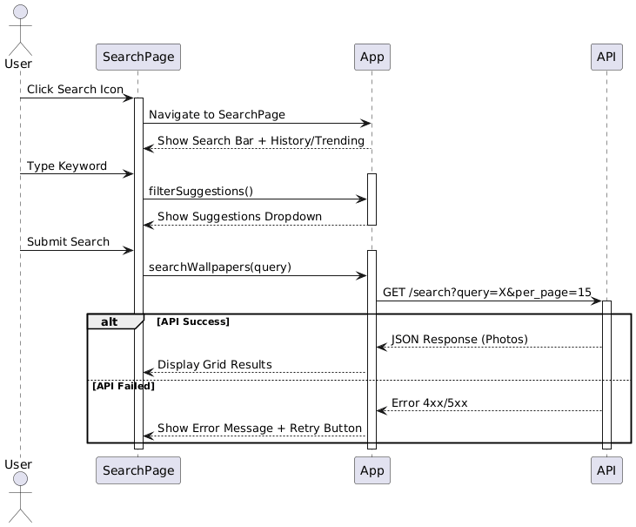
Luồng sự kiện chính (Main Flow):
- Người dùng (User) nhấn vào biểu tượng Tìm kiếm (Search Icon).
- Hệ thống (App) điều hướng người dùng đến Màn hình Tìm kiếm (SearchPage).
- SearchPage hiển thị Thanh tìm kiếm (Search Bar), cùng với Lịch sử tìm kiếm hoặc các Từ khóa thịnh hành (History/Trending).
- Người dùng gõ từ khóa (Type Keyword) vào thanh tìm kiếm.
- Trong khi người dùng gõ, SearchPage gọi một hàm nội bộ (filterSuggestions) để lọc và hiển thị danh sách các gợi ý tìm kiếm (Show Suggestions Dropdown).
- Người dùng nhấn Gửi (Submit Search) hoặc chọn một gợi ý.
- SearchPage gọi hàm searchWallpapers(query) để bắt đầu tìm kiếm.Hệ thống (App) gửi một yêu cầu GET đến Pexels API tại endpoint: /search?query=[từ khóa]&per_page=15.
- API trả về một phản hồi JSON (JSON Response) chứa danh sách các ảnh tìm thấy.
- Hệ thống (App) phân tích (parse) dữ liệu JSON và trả về danh sách ảnh.
- SearchPage cập nhật giao diện và hiển thị kết quả cho Người dùng (Display Grid Results).
- Use case kết thúc.

3.3. UC03 - Xem theo Category
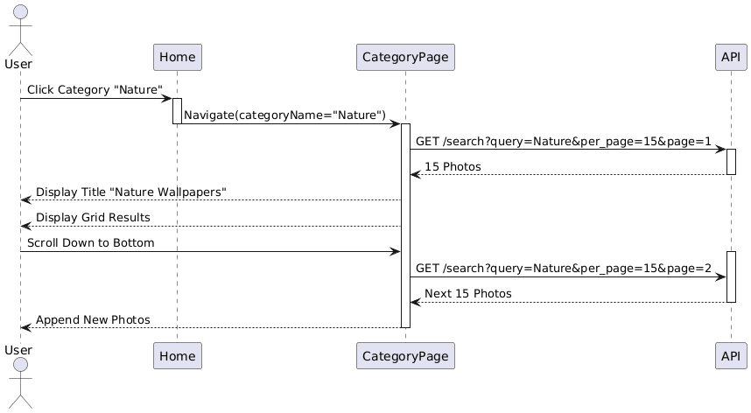
Luồng sự kiện chính (Main Flow):
- Người dùng (User) nhấn vào một ô danh mục cụ thể (ví dụ: "Nature") trên màn hình Home.
- Hệ thống (Home) xử lý sự kiện, thực hiện điều hướng đến màn hình CategoryPage và truyền tên của danh mục ("Nature") làm tham số.
- Ngay khi CategoryPage được tải, nó lập tức gửi một yêu cầu API đến máy chủ Pexels: GET /search?query=Nature&per_page=15&page=1 để lấy 15 ảnh đầu tiên của danh mục này.
- API (API) xử lý và trả về 15 ảnh đầu tiên ("15 Photos").
- CategoryPage nhận dữ liệu, sau đó hiển thị Tiêu đề (ví dụ: "Nature Wallpapers") và Lưới Kết Quả ("Display Grid Results") cho Người dùng.
- Use case kết thúc (cho đến khi có hành động cuộn).

3.4. UC04 - Xem chi tiết ảnh
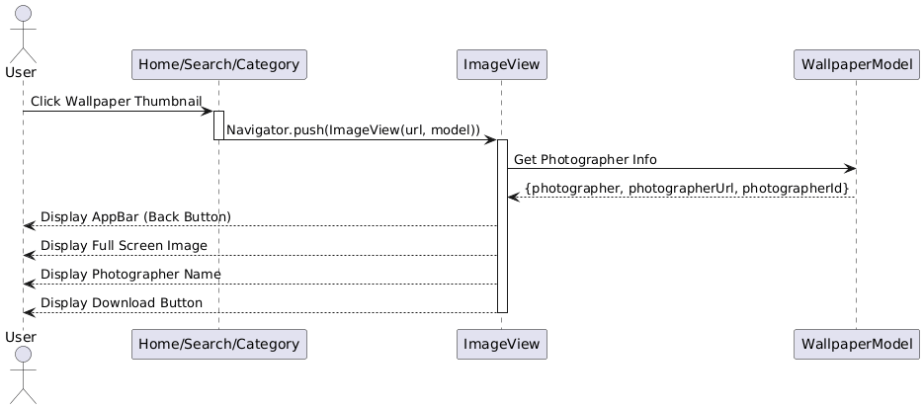
Luồng sự kiện chính (Main Flow):
- Người dùng (User) nhấn vào một ảnh thumbnail bất kỳ từ lưới ảnh (trên màn hình Home/Search/Category).
- Hệ thống (Home/Search/Category) xử lý sự kiện, gọi hàm Navigator.push để điều hướng đến màn hình ImageView.
- Hệ thống truyền toàn bộ đối tượng WallpaperModel (chứa URL ảnh và thông tin tác giả) sang cho ImageView.
- Màn hình ImageView được khởi tạo. Nó truy cập vào đối tượng WallpaperModel đã nhận để lấy thông tin chi tiết (Get Photographer Info) và URL ảnh chất lượng cao.
- ImageView hiển thị các thành phần giao diện cho Người dùng, bao gồm:
+ Thanh AppBar với Nút Quay Lại (Back Button).
+ Hình ảnh ở chế độ toàn màn hình (Full Screen Image).
+ Tên của tác giả (Photographer Name).
+ Nút Tải Xuống (Download Button).
- Use case kết thúc và chờ hành động tiếp theo từ Người dùng.

3.5. UC05 - Download hình nền
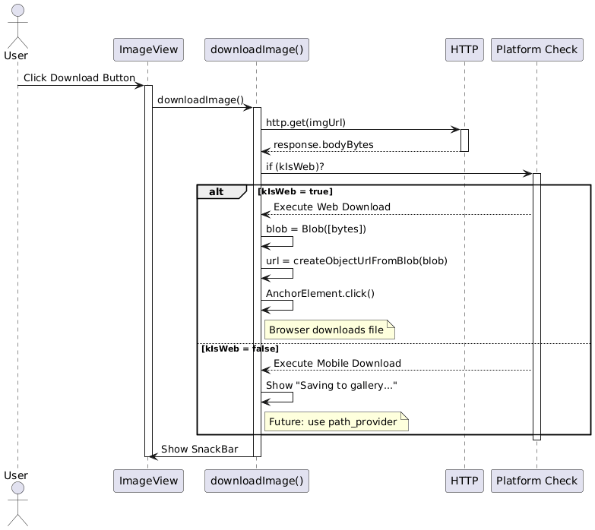
Luồng sự kiện chính (Web Platform):
- Người dùng (User) nhấn vào nút "Download Wallpaper" trên màn hình ImageView.
- Giao diện ImageView gọi hàm xử lý downloadImage().
- Hàm downloadImage() gửi một yêu cầu http.get(imgUrl) đến HTTP Client để tải toàn bộ dữ liệu (bytes) của hình ảnh.
- HTTP Client trả về response.bodyBytes (dữ liệu bytes của ảnh).
- Hàm downloadImage() thực hiện kiểm tra nền tảng (Platform Check) xem có phải là Web hay không (if (kIsWeb)?).
- [kIsWeb = true] Hệ thống thực thi luồng "Execute Web Download": a. Tạo một đối tượng Blob từ bytes nhận được. b. Tạo một URL tạm thời cho đối tượng Blob đó (createObjectUrlFromBlob). c. Tạo một phần tử AnchorElement (thẻ <a> trong HTML), gán URL vừa tạo và thuộc tính download (ví dụ: 'wallpaper.jpg'). d. Kích hoạt sự kiện .click() trên phần tử AnchorElement này.
- Trình duyệt (Browser) tự động xử lý và bắt đầu quá trình tải tệp tin về máy Người dùng.
- Use case kết thúc.

3.6. UC07 - Navigate Between Pages
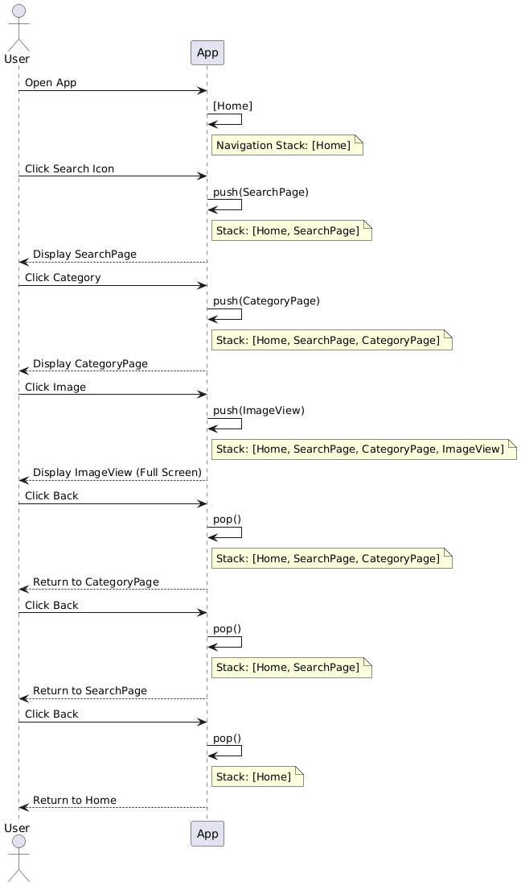
Sơ đồ tuần tự này minh họa chi tiết cách App (Ứng dụng) quản lý "Ngăn xếp Điều hướng" (Navigation Stack) dựa trên hành động của User (Người dùng).

Pha 1: Điều hướng "Tới" (Push): Luồng này cho thấy một kịch bản người dùng đi sâu vào ứng dụng:
Open App (Mở Ứng dụng): Người dùng khởi động ứng dụng. Màn hình [Home] được hiển thị và trở thành trang gốc (root) của ngăn xếp.
Click Search Icon (Nhấn icon Tìm kiếm): Người dùng nhấn vào tìm kiếm. Ứng dụng gọi lệnh push(SearchPage), "đẩy" màn hình SearchPage lên trên cùng của ngăn xếp và hiển thị nó.
tack: [Home, SearchPage]
Click Category (Nhấn vào Danh mục): Từ màn hình SearchPage (hoặc một màn hình khác), người dùng nhấn vào một danh mục. Ứng dụng gọi push(CategoryPage).
Stack: [Home, SearchPage, CategoryPage]
Click Image (Nhấn vào Ảnh): Từ CategoryPage, người dùng chọn một ảnh. Ứng dụng gọi push(ImageView), đưa màn hình xem chi tiết ảnh lên trên cùng.
Stack: [Home, SearchPage, CategoryPage, ImageView]
Tại thời điểm này, người dùng đang ở ImageView và ngăn xếp đã có 4 lớp.

Pha 2: Điều hướng "Lui" (Pop): Luồng này mô tả hành động khi người dùng nhấn nút "Quay lại" (Back Button) liên tục:
Click Back (Nhấn Quay lại): Người dùng đang ở ImageView. Ứng dụng gọi lệnh pop(). Màn hình ImageView bị hủy và bị xóa khỏi ngăn xếp. Ứng dụng tự động hiển thị lại màn hình ngay bên dưới, là CategoryPage.
Stack: [Home, SearchPage, CategoryPage]
Click Back (Nhấn Quay lại): Người dùng đang ở CategoryPage. Ứng dụng gọi pop(). Màn hình CategoryPage bị xóa khỏi ngăn xếp. Ứng dụng hiển thị lại SearchPage.
Stack: [Home, SearchPage]
Click Back (Nhấn Quay lại): Người dùng đang ở SearchPage. Ứng dụng gọi pop(). Màn hình SearchPage bị xóa. Ứng dụng hiển thị lại màn hình gốc Home.
Stack: [Home]
Luồng này xác nhận cơ chế điều hướng LIFO (Last In, First Out) hoạt động chính xác, cho phép người dùng quay lại đúng các màn hình trước đó theo thứ tự ngược lại.

4. Yêu cầu phi chức năng
Yêu cầu phi chức năng (Non-Functional Requirements - NFRs) xác định các tiêu chí về chất lượng, ràng buộc và thuộc tính vận hành của hệ thống. Chúng không mô tả ứng dụng làm gì (đó là yêu cầu chức năng), mà mô tả ứng dụng hoạt động tốt như thế nào.
Đối với dự án WallpaperHub, các yêu cầu này là tối quan trọng để đảm bảo ứng dụng mang lại trải nghiệm nhanh, mượt và trực quan cho người dùng.

4.1. Yêu cầu về hiệu năng
Hiệu năng là yếu tố then chốt đối với một ứng dụng duyệt hình ảnh. Các yêu cầu về hiệu năng đảm bảo ứng dụng phản hồi nhanh chóng và không gây gián đoạn cho trải nghiệm của người dùng:
Yêu cầu | Chỉ số đo lường
Thời gian tải trang chủ | < 2 giây (kể từ khi người dùng mở ứng dụng đến khi thấy ảnh)
Thời gian phản hồi API | < 1 giây (thời gian Pexels API trả về kết quả cho 1 request)
Độ mượt khi cuộn | ≥ 60 FPS (Frames Per Second) để đảm bảo không bị giật, lag
Sử dụng bộ nhớ | < 200MB (tránh gây tốn tài nguyên trên thiết bị)

4.2. Yêu cầu về giao diện
Yêu cầu về giao diện (UI) và trải nghiệm người dùng (UX) đảm bảo ứng dụng không chỉ đẹp mà còn dễ sử dụng, dễ tiếp cận và nhất quán.
Yêu cầu | Mô tả chi tiết
Tính nhất quán | Tuân thủ nghiêm ngặt các nguyên tắc và thành phần của Material Design.
Tính đáp ứng | Giao diện phải hiển thị tốt, không bị vỡ layout trên các kích thước màn hình phổ biến, đặc biệt là chiều rộng từ 320px đến 500px.
Khả năng truy cập | Tất cả các nút bấm, icon, và các mục có thể nhấn (touch targets) phải có kích thước tối thiểu 48x48 dp để dễ dàng thao tác.
Khả năng đọc | Tỷ lệ tương phản màu sắc giữa văn bản và nền phải đạt tối thiểu 4.5:1 để đảm bảo người dùng có thể đọc rõ ràng
Kích thước chữ | Font size tối thiểu cho văn bản nội dung là 14sp để đảm bảo tính dễ đọc.

5. Use case specification

5.1. Sơ đồ Use case
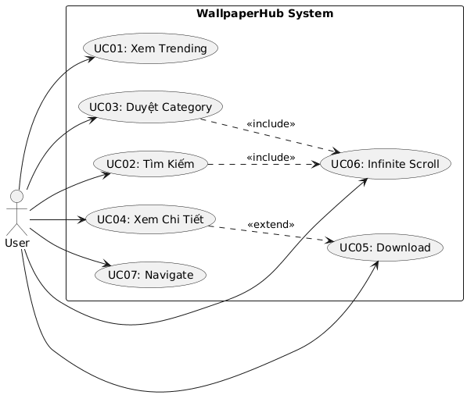
Sơ đồ Use Case trên mô tả tổng quan các chức năng chính của hệ thống WallpaperHub và cách Người dùng (User) tương tác với chúng. Sơ đồ này xác định các ranh giới của hệ thống và các mối quan hệ giữa các chức năng.
Tác nhân (Actor): User (Người dùng): Là tác nhân duy nhất của hệ thống, đại diện cho người dùng cuối khởi chạy ứng dụng để tìm kiếm, xem và tải hình nền.
Các Use Case chính (Primary Use Cases):
UC01: Xem Trending: Người dùng xem danh sách hình nền thịnh hành.
UC02: Tìm Kiếm: Người dùng tìm kiếm hình nền bằng từ khóa.
UC03: Duyệt Category: Người dùng duyệt hình nền theo các danh mục có sẵn.
UC04: Xem Chi Tiết: Người dùng xem một ảnh cụ thể ở chế độ toàn màn hình.
UC07: Navigate: Người dùng di chuyển (điều hướng) qua lại giữa các màn hình của ứng dụng.

5.2. Sơ đồ hoạt động - Search Wallpapers
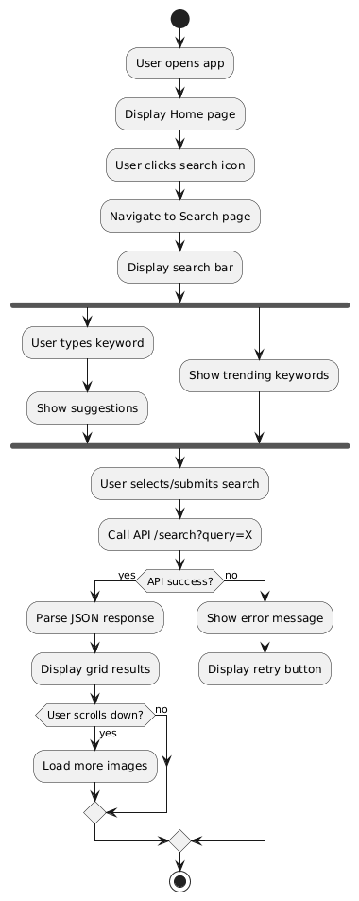
Đây là Sơ đồ Hoạt động (Activity Diagram), mô tả chi tiết các bước trong luồng nghiệp vụ của chức năng Tìm kiếm (UC02).
Sơ đồ cho thấy toàn bộ quy trình từ khi người dùng bắt đầu cho đến khi nhận được kết quả:
- Khởi đầu: Luồng bắt đầu khi "User opens app" (Người dùng mở ứng dụng), dẫn đến việc "Display Home page" (Hiển thị trang chủ).
- Kích hoạt tìm kiếm: Người dùng thực hiện "User clicks search icon" (Nhấn icon tìm kiếm), hệ thống sẽ "Navigate to Search page" (Điều hướng đến trang tìm kiếm) và "Display search bar" (Hiển thị thanh tìm kiếm).
- Hoạt động song song: Tại đây, sơ đồ sử dụng một thanh (fork) để chỉ ra hai hoạt động có thể xảy ra đồng thời:
+ Một luồng là người dùng tương tác: "User types keyword" (Người dùng gõ từ khóa) -> "Show suggestions" (Hiển thị gợi ý).
+ Một luồng là hệ thống tự động: "Show trending keywords" (Hiển thị các từ khóa thịnh hành).
- Thực thi tìm kiếm: Sau khi hai luồng trên hợp nhất (join), người dùng thực hiện "User selects/submits search" (Người dùng chọn/gửi tìm kiếm).
- Gọi API: Hệ thống thực hiện "Call API /search?query=X".
- Xử lý kết quả (Decision): Tại nút quyết định "API success?":
+ Nhánh [yes]: Nếu API thành công, hệ thống "Parse JSON response" (Phân tích JSON) và "Display grid results" (Hiển thị kết quả lưới). Sau đó, hệ thống lại vào một vòng lặp quyết định "User scrolls down?". Nếu [yes], hệ thống "Load more images" (Tải thêm ảnh); nếu [no], luồng tiếp tục.
+ Nhánh [no]: Nếu API thất bại, hệ thống "Show error message" (Hiển thị thông báo lỗi) và "Display retry button" (Hiển thị nút thử lại)
- Kết thúc: Tất cả các luồng (hiển thị kết quả, tải thêm ảnh, hoặc hiển thị lỗi) đều hội tụ về một điểm và kết thúc hoạt động.

5.3. Sơ đồ tuần tự - Download Image
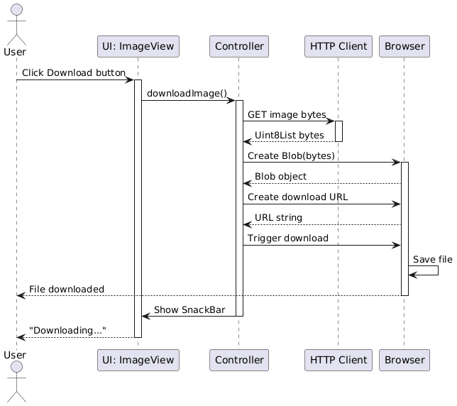
Đây là Sơ đồ Tuần tự (Sequence Diagram) mô tả chi tiết các bước kỹ thuật của luồng Tải Xuống Hình Nền (UC05), đặc biệt là cách thức hoạt động trên nền tảng Web.
Sơ đồ này minh họa sự tương tác giữa 5 thành phần: User (Người dùng), UI: ImageView (Giao diện xem ảnh), Controller (Lớp logic xử lý), HTTP Client (Đối tượng gửi yêu cầu mạng), và Browser (Trình duyệt).
- Kích hoạt: Luồng bắt đầu khi User nhấn vào "Click Download button" trên giao diện UI: ImageView.
- Gọi Logic: UI: ImageView ngay lập tức gọi hàm downloadImage() trong Controller.
- Lấy Dữ liệu Ảnh: Controller yêu cầu HTTP Client thực hiện "GET image bytes" (tải dữ liệu thô của ảnh). HTTP Client trả về một Uint8List (mảng bytes của ảnh) cho Controller.
- Xử lý phía Trình duyệt (Web): Đây là phần cốt lõi của luồng tải về trên Web:
+ Controller yêu cầu Browser "Create Blob(bytes)" (Tạo một đối tượng Blob từ dữ liệu bytes).
+ Browser trả về một "Blob object" cho Controller.
+ Controller yêu cầu Browser "Create download URL" (Tạo một URL tạm thời) từ Blob đó.
+ Browser trả về một "URL string" (chuỗi URL tạm).
+ Controller gửi lệnh "Trigger download" (Kích hoạt tải xuống) đến Browser (thường bằng cách tạo một thẻ <a> và nhấn .click()).
- Tải về: Browser nhận lệnh và tự thực hiện hành động "Save file" (Lưu tệp).
- Phản hồi cho Người dùng:
+ Sau khi tệp được lưu, Browser thông báo gián tiếp cho User ("File downloaded").
+ Song song đó, ngay sau khi kích hoạt tải, Controller cũng gửi thông báo "Show SnackBar" (Hiển thị thanh thông báo) về cho UI: ImageView.
+ UI: ImageView hiển thị thông báo "Downloading..." cho User.

PHẦN 2: SOFTWARE ARCHITECTURE DOCUMENT (SAD)

6. Tổng quan kiến trúc
Kiến trúc tổng thể của ứng dụng WallpaperHub được thiết kế theo mô hình Kiến trúc Phân lớp (Layered Architecture). Mô hình này giúp phân tách rõ ràng các mối quan tâm (separation of concerns) và tăng khả năng bảo trì.
Đồng thời, dự án áp dụng các nguyên tắc của mô hình MVC (Model-View-Controller) đơn giản, trong đó:
Model: Là các lớp trong thư mục model/ (wallpaper_model.dart), chịu trách nhiệm định nghĩa cấu trúc dữ liệu và parse JSON từ API.
View: Là các file trong thư mục views/ (home.dart, search.dart), chịu trách nhiệm hiển thị giao diện người dùng (UI).
Controller: Là phần logic xử lý được tích hợp ngay bên trong các StatefulWidget (View), chịu trách nhiệm xử lý sự kiện, gọi API và quản lý trạng thái (setState).

Sơ đồ gói
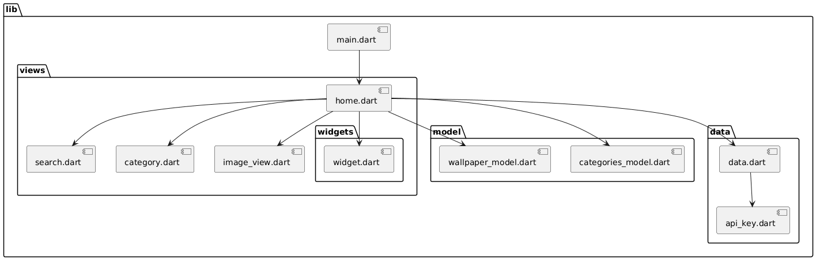
Sơ đồ gói minh họa cấu trúc tổ chức của mã nguồn bên trong thư mục lib của dự án. Sơ đồ này cho thấy cách các tệp tin được nhóm lại thành các gói (thư mục) và thể hiện các mối quan" hệ phụ thuộc (dependencies) giữa chúng
Sơ đồ cho thấy toàn bộ mã nguồn nằm trong gói cấp cao nhất là lib. Cấu trúc này được tổ chức như sau:
- main.dart: Đây là tệp tin gốc và là điểm khởi đầu (entry point) của toàn bộ ứng dụng. Tệp này phụ thuộc vào và khởi chạy home.dart.
- Gói views: Đây là gói chính chứa các màn hình (giao diện) của ứng dụng.
+ home.dart là tệp tin trung tâm trong gói views. Nó hoạt động như một "trung tâm điều phối" (hub), phụ thuộc vào hầu hết các gói và tệp tin khác để tổng hợp nên giao diện người dùng.
+ home.dart phụ thuộc vào các màn hình con khác trong gói views mà nó cần điều hướng tới, bao gồm: search.dart, category.dart, và image_view.dart.
- Gói widgets:
+ Gói này chứa các thành phần UI có thể tái sử dụng.
+ Tệp widget.dart định nghĩa các widget chung (như CategoriesTile, AppBar) được home.dart sử dụng để xây dựng giao diện.
- Gói model:
+ Gói này định nghĩa cấu trúc dữ liệu của ứng dụng.
+ home.dart phụ thuộc vào các tệp model: wallpaper_model.dart và categories_model.dart để biết cách parse và lưu trữ dữ liệu nhận về từ API.
- Gói data:
+ Gói này chịu trách nhiệm xử lý logic nghiệp vụ và truy cập dữ liệu.
+ data.dart chứa các hàm gọi API (ví dụ: getTrendingWallpapers) và danh sách category tĩnh. home.dart phụ thuộc vào tệp này để lấy dữ liệu.
+ api_key.dart là tệp tin chỉ chứa API key. Tệp này được data.dart sử dụng (phụ thuộc vào) để xác thực các cuộc gọi API.
Kết luận: Cấu trúc gói này thể hiện rõ ràng việc phân tách các mối quan tâm (separation of concerns). views lo về giao diện, model lo về dữ liệu, và data lo về logic nghiệp vụ, giúp mã nguồn trở nên có tổ chức, dễ quản lý và dễ bảo trì.

7. Thiết kế chi tiết

7.1. Class Diagram
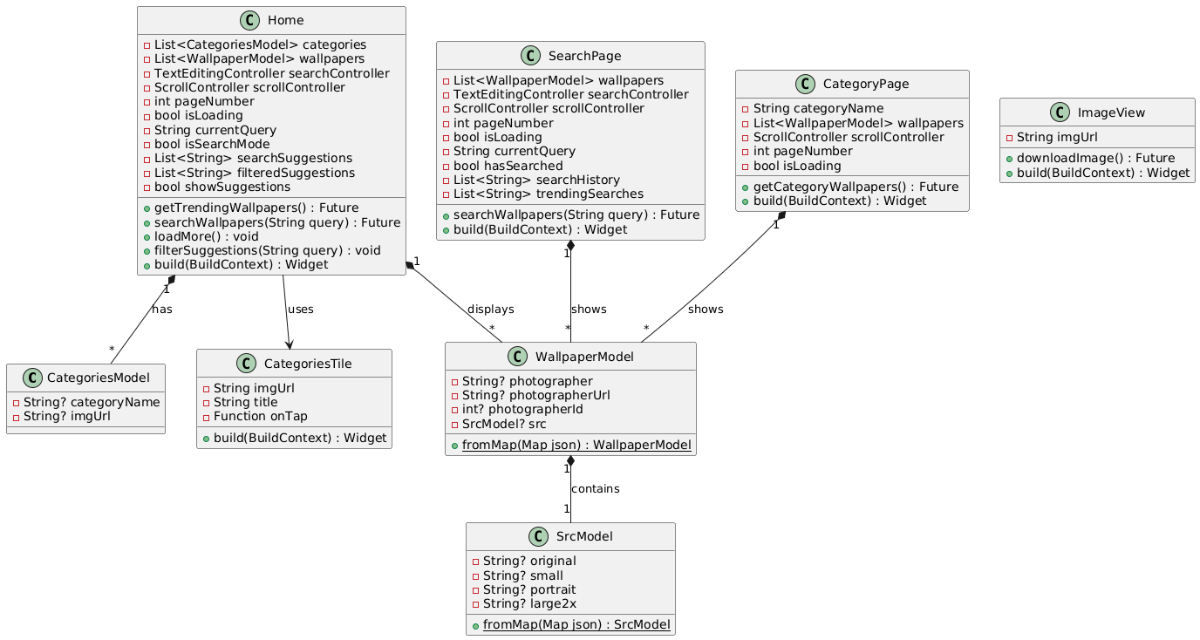
Sơ đồ được chia thành ba nhóm lớp chính: Lớp Model (Dữ liệu), Lớp View (Màn hình), và Lớp Widget (Thành phần Giao diện).
    - Các Lớp Model (Dữ liệu)
Đây là các lớp chịu trách nhiệm định nghĩa và lưu trữ dữ liệu.
- WallpaperModel:
+ Đây là lớp model trung tâm, đại diện cho một bức ảnh.
+ Thuộc tính: Chứa thông tin về tác giả (photographer, photographerId, photographerUrl) và một đối tượng SrcModel.
+ Phương thức: Có một phương thức factory fromMap(json) quan trọng, dùng để parse (phân tích) dữ liệu JSON từ Pexels API và tạo ra một đối tượng WallpaperModel.
- SrcModel:
+ Lớp này được WallpaperModel chứa (quan hệ Composition 1-1).
+ Thuộc tính: Chứa các URL của ảnh ở nhiều kích thước khác nhau (original, small, portrait, large2x).
+ Phương thức: Cũng có một phương thức factory fromMap(json) để parse đối tượng src lồng bên trong JSON.
- CategoriesModel:
+ Một lớp dữ liệu đơn giản.
+ Thuộc tính: Chỉ chứa categoryName (tên danh mục) và imgUrl (ảnh thumbnail).
    - Các Lớp View (Màn hình)
Đây là các lớp đại diện cho các màn hình chính mà người dùng tương tác.
- Home:
+ Đây là lớp phức tạp nhất, đóng vai trò là màn hình chính và trung tâm điều phối.
+ Thuộc tính: Chứa danh sách các CategoriesModel và WallpaperModel. Nó cũng quản lý nhiều biến trạng thái (State) quan trọng như scrollController (để cuộn vô hạn), pageNumber, isLoading (để chống gọi API trùng lặp), và searchController.
+ Phương thức: Chứa logic nghiệp vụ chính như getTrendingWallpapers(), searchWallpapers(), loadMore(), và build() để vẽ giao diện.
- SearchPage và CategoryPage:
+ Các màn hình này có cấu trúc tương tự Home nhưng đơn giản hơn.
+ Chúng cũng quản lý một danh sách WallpaperModel, các biến trạng thái (pageNumber, isLoading), và các phương thức riêng để tải dữ liệu (searchWallpapers(), getCategoryWallpapers()).
- ImageView:
+ Đây là màn hình đơn giản nhất.
+ Thuộc tính: Chỉ cần một String imgUrl (URL của ảnh để hiển thị).
+ Phương thức: Chứa logic downloadImage() và phương thức build() để hiển thị ảnh.
    - Các Lớp Widget (Thành phần UI)
- CategoriesTile:
+ Đây là một widget tái sử dụng.
+ Thuộc tính: Nhận vào imgUrl, title, và một hàm onTap.
+ Mối quan hệ: Lớp Home sử dụng (uses) CategoriesTile để hiển thị danh sách 7 danh mục.
    - Phân tích các Mối quan hệ
- Association (Liên kết):
+ Home, SearchPage, và CategoryPage đều có một mối quan hệ liên kết (hiển thị/shows) 1-nhiều (1 - *) với WallpaperModel. Điều này có nghĩa là mỗi màn hình này có thể hiển thị một danh sách chứa nhiều đối tượng WallpaperModel.
- Aggregation (Tập hợp):
+ Home có một mối quan hệ tập hợp (has) 1-nhiều (1 - *) với CategoriesModel. Home chứa và quản lý danh sách các CategoriesModel.
- Composition (Thành phần):
+ WallpaperModel có một mối quan hệ thành phần (contains) 1-1 (1 - 1) với SrcModel. Một WallpaperModel bắt buộc phải có một SrcModel, và SrcModel không thể tồn tại độc lập bên ngoài WallpaperModel.

PHẦN 3: LỜI CẢM ƠN VÀ TRI ÂN
Để hoàn thành môn học Lập trình di động với dự án "WallpaperHub", em xin gửi lời cảm ơn chân thành và sâu sắc nhất đến thầy Th.S Nguyễn Xuân Quế
Em xin cảm ơn thầy đã tận tình chỉ bảo, hỗ trợ và truyền đạt những kiến thức quý báu trong suốt học kỳ vừa qua. Những góp ý và định hướng của thầy chính là kim chỉ nam giúp em có thể áp dụng lý thuyết vào thực tế và vượt qua những khó khăn kỹ thuật khi thực hiện dự án.
Dự án này không chỉ là một bài tập cuối kỳ, mà còn là một cơ hội vô giá để em được thực hành với công nghệ Flutter, làm việc với API, và hiểu rõ hơn về quy trình thiết kế, phát triển một ứng dụng di động từ đầu.
Mặc dù em đã rất cố gắng và nỗ lực để hoàn thành môn học, nhưng do hạn chế về kinh nghiệm và tầm hiểu biết nên chắc chắn không thể tránh khỏi những thiếu sót. Em rất mong nhận dược sự thông cảm và những ý kiến đóng góp quý báu từ thầy để em có thể rút kinh nghiệm, học hỏi và hoàn thiện tốt hơn
Chúc thầy nhiều sức khỏe và công tác thật tốt. Em xin chân thành cảm ơn thầy

